附件：
学信网学历图像信息与学籍信息核对步骤和要求
一、登陆学信网 http://www.chsi.com.cn/（图1）。点击学信档案，注册学信网帐号（图2，要求实名注册，且姓名及身份证号正确方能链接上教育部网站）。已注册过账号的直接登录，注册帐号或者登录过程中出现系统问题，请致电学信网客服热线：010-82336088-202进行咨询。
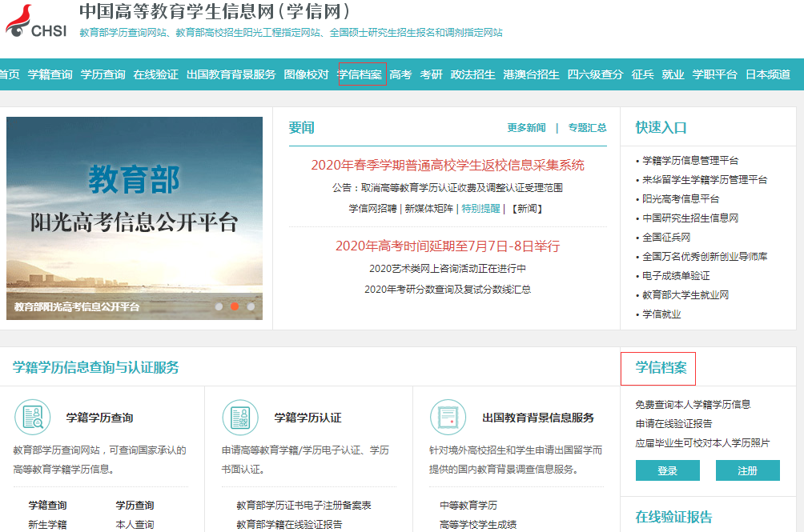
图1学信网首页

图2 学信档案页面
二、登陆学信档案后，点击点“图像校对”，校对图像信息，进入毕业照片校对，请认真核对图像信息，如照片无误，请进行正确确认。如有错误点击“错误”进入修改界面并提交修改意见；凡信息有误、照片与本人不符或照片缺失者，请填写《预计毕业研究生信息勘误登记表》并附截图，报所在学院，学院汇总报研究生院。
三、核对本人学籍信息：姓名、性别、出生日期、民族、证件号码（身份证号）、层次、专业、学制、学历类别、学习形式、分院（学院）、学号、入学日期、预计毕业日期、学籍状态、录取照片、学历照片。
1. 研究生学籍信息中的班级、院所信息为空白。
2. 如果“录取照片”和“学历照片”为空白或非本人，须及时联系学院和研究生院。“录取照片”源自研究生报考时的报名照片，“学历照片”源自新华社分社采集的毕业照片。
3. 学信网“学历照片”和校研究生管理系统里的“学位照片”应为同一版本。如果不一致，须及时联系学院和研究生院。
四、核对学历照片无误，点击“确定”。核对信息无误，点击右下方“正确”。
五、信息勘误。须提交《信息勘误登记表》和证明材料，研究生院复核后更正修改。
六、注意事项。请各位毕业研究生务必按要求及时完成本人图像信息与学籍信息查询核对，如因本人原因未对信息进行核对和确认，导致学历电子注册信息、毕业证书和学位证书信息有误，以及学信网查询不到学历证书等问题，责任由本人自负。

